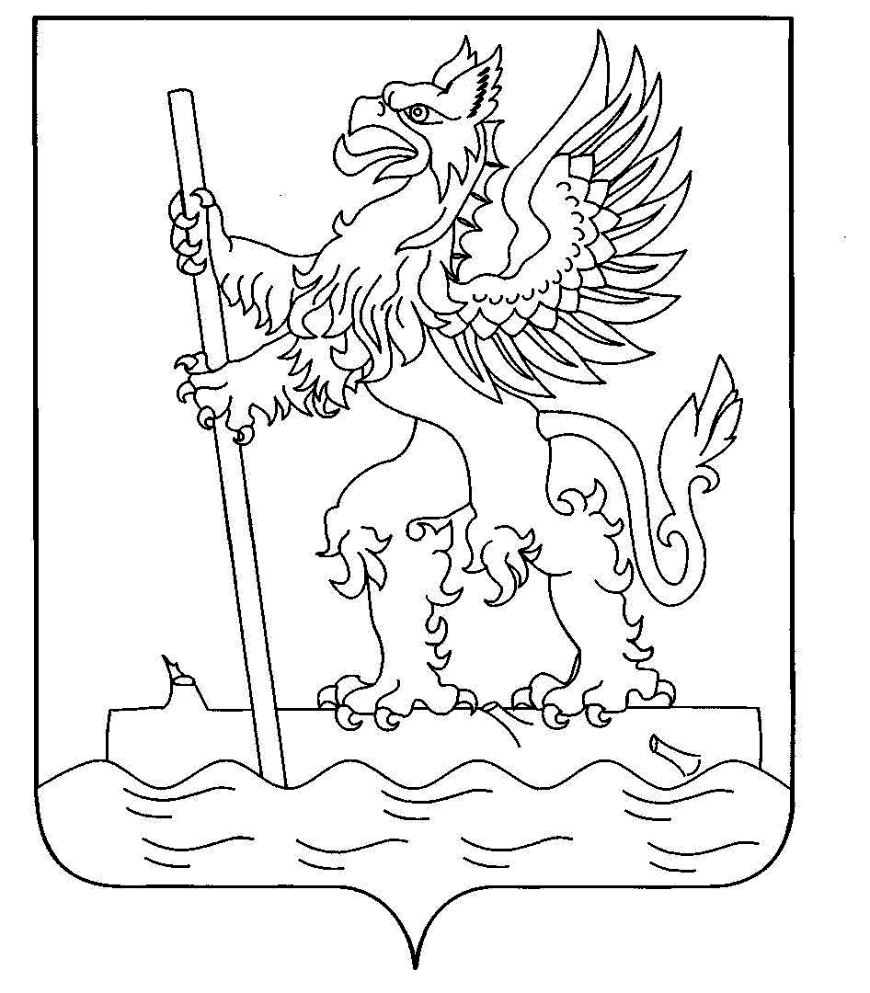
_______________________________________________________________________________

Отдел образования
администрации городского округа город Мантурово

П Р И К А З

от 03.06.2020 г. № 80

Об участии в проведении
независимой оценки
качества условий осуществления
образовательной деятельности
организациями, осуществляющими
образовательную деятельность на
территории городского округа город Мантурово

В соответствии со ст. 95 и 95.2 Федерального закона от 29 декабря 2013 года № 273-ФЗ «Об образовании в Российской Федерации», приказом департамента образования и науки Костромской области от 13 марта 2020 года № 519 «О проведении независимой оценки качества условий осуществления образовательной деятельности организациями, осуществляющими образовательную деятельность на территории Костромской области в 2020 году», письмом ГАУ КО РЦ ОКО «Эксперт» от 29 мая 2020 года №83 «О проведении независимой оценки качества условий осуществления образовательной деятельности образовательных организаций Костромской области в 2020 году»
приказываю:
- Руководителям образовательных организаций городского округа город Мантурово:
  - Обеспечить предоставление информации о деятельности образовательной организации за 2019-2020 учебный год на сайте oko44.ru в личном кабинете организации (НОКО. Анкета для руководителей) в срок до 20 июня 2020 года.
  - Организовать участие обучающихся и родителей в опросе, размещенном по ссылке oko44.ru/nook, а также разместить объявление о проведении опроса на главной странице сайта образовательной организации.
  - Обеспечить необходимую активность участников опроса:
- В организациях дошкольного образования должны принять участие не менее 40% родителей от общего числа всех родителей воспитанников образовательной организации.
- В организациях общего образования должны принять участие не менее 40% родителей от общего числа родителей всех обучающихся (исключая 1-й класс), а также – не менее 40% обучающихся старших классов (начиная с 9-го класса).
- Контроль за исполнением приказа возложить на Скородумову Наталью Николаевну, главного специалиста отдела образования администрации городского округа город Мантурово.
Заведующий отделом образования
администрации городского округа город Мантурово О.А.Соколова

